Nowy czujnik ciśnienia − TI-1 z przetwarzaniem sygnału dla klientów OEM

Klingenberg, lipiec 2015.
WIKA dodała do swojego portfolio nowy czujnik ciśnienia OEM: Model TI-1 z cyfrowym przetwarzaniem sygnału jest szybkim i precyzyjnym urządzeniem pomiarowym, np. do rejestratorów danych, przetworników do procesu i urządzeń przenośnych.

TI-1 oferuje regulację sygnału czujnika, do czego nie jest wymagana dodatkowa kompensacja. Pozwala to na bardzo przyjazną klientom integrację czujnika ciśnienia z ich odpowiednią aplikacją.

TI-1 pracuje w zakresie od 0 ... 0.4 bar do 0 ... 1,000 bar z całkowitą dokładnością do 0.25 % zakresu i nieliniowością max. 0.125 % zakresu (BFSL). Dostępne są sygnały cyfrowe UART, I²C i SPI; na zapytanie możliwy jest sygnał analogowy i przełączający. Ponadto cyfrowy interfejs modelu TI-1 dostarcza informacji o temperaturze czujnika, który ze względu na swoją konstrukcję, zbliżony jest do rzeczywistej temperatury procesu.

Liczba znaków: 950
Słowa kluczowe: TI-1

Producent:
WIKA Polska
spółka z ograniczoną odpowiedzialnością sp. k.
ul. Łęgska 38/35 87-800 Włocławek
tel. (+48) 54 23 01 100, fax : (+48) 54 23 01 101
info@wikapolska.pl
www.wikapolska.pl

Zdjęcie WIKA:
WIKA OEM pressure transducer TI-1 with digital signal processing

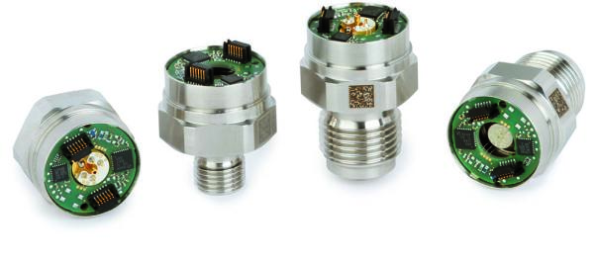

Edycja przez:
WIKA Polska
spółka z ograniczoną odpowiedzialnością sp. k.
ul. Łęgska 38/35 87-800 Włocławek
tel. (+48) 54 23 01 100, fax : (+48) 54 23 01 101
info@wikapolska.pl
www.wikapolska.pl

Reklama prasowa WIKA 09/2015

